宁乡经济技术开发区管理委员会所属事业单位2016年公开招聘工作人员拟录取人员名单
宁乡经济技术开发区管理委员会所属事业单位2016年公开招聘工作人员，经报名、资格初审、笔试、资格复审、考核、体检、考察等程序，按照《招聘简章》相关规定拟录取以下2人，现公示如下，公示期为7个工作日。
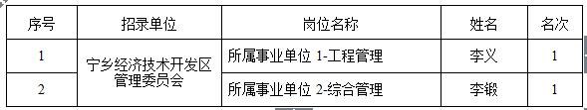
监督电话：
宁乡经济技术开发区纪检监察室：0731-87218079
宁乡经济技术开发区管理委员会办公室（党群工作局）党群人事处：0731-87218096

宁乡经济技术开发区管理委员会 长沙市人力资源和社会保障局

2017年5月9日

